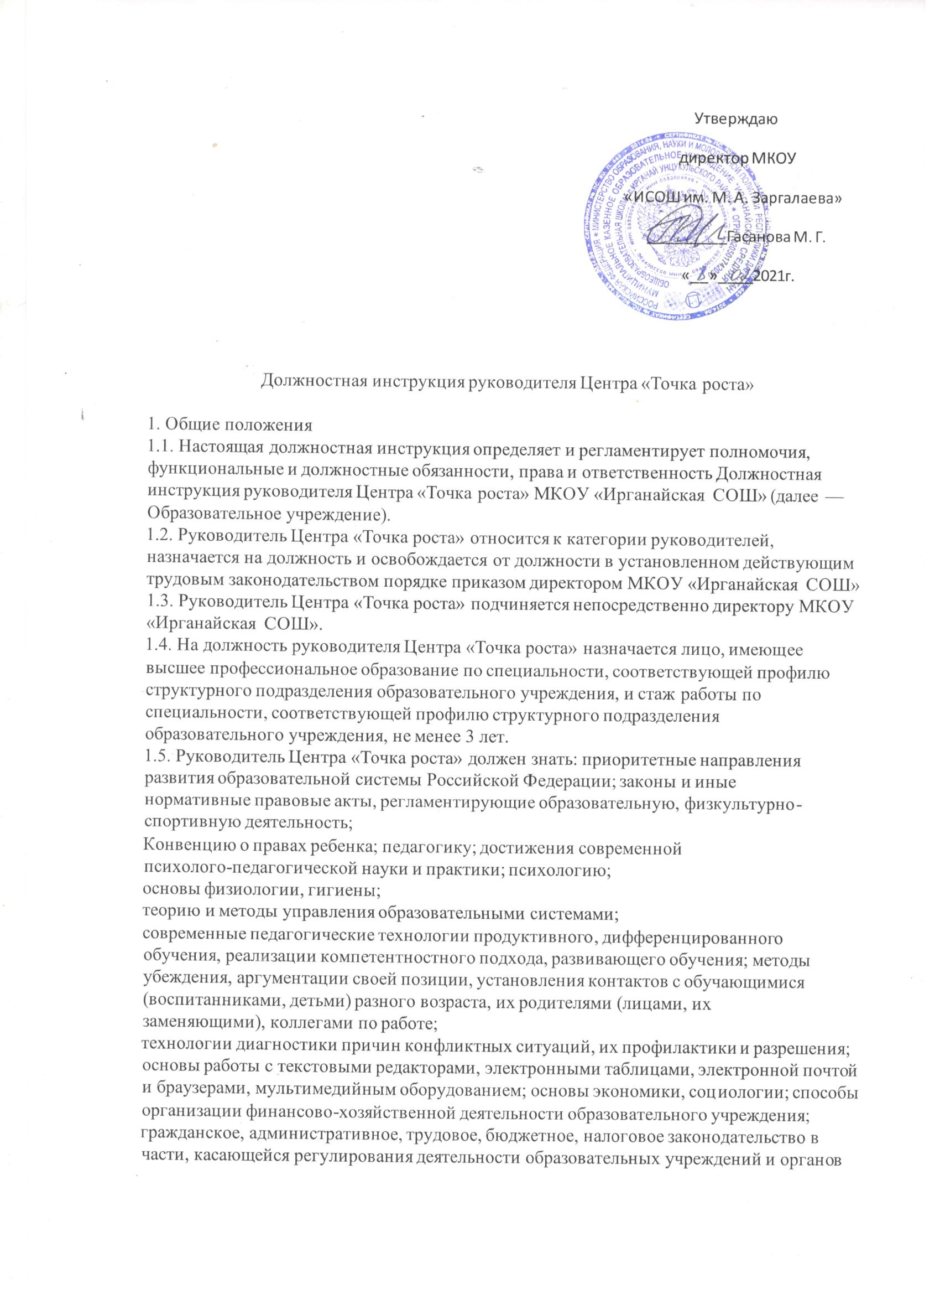
управления образованием различных уровней; основы менеджмента, управления персоналом; основы управления проектами; правила внутреннего трудового распорядка образовательного учреждения; правила по охране труда и пожарной безопасности.
1.6. Руководитель Центра «Точка роста» в своей деятельности руководствуется: локальными актами и организационно-распорядительными документами МКОУ
«Ирганайская СОШ»;
правилами внутреннего трудового распорядка; правилами охраны труда и техники безопасности, обеспечения производственной санитарии и противопожарной защиты; настоящей должностной инструкцией.
1.7. В период временного отсутствия руководителя Центра «Точка роста», его обязанности возлагаются на заместителя по УВР, который назначается в установленном порядке, приобретает соответствующие права и несет ответственность за неисполнение или ненадлежащее исполнение обязанностей, возложенных на него в связи с замещением.

Должностные обязанности
Руководитель Центра «Точка роста» исполняет следующие обязанности:
2.1. Руководит деятельностью структурного подразделения образовательного учреждения: учебно-консультационным пунктом, отделением, отделом, секцией, лабораторией, кабинетом, учебной или учебно-производственной мастерской, интернатом при школе, общежитием, учебным хозяйством, производственной практикой и другими структурными подразделениями (далее – структурное подразделение).
2.2. Организует текущее и перспективное планирование деятельности структурного подразделения с учетом целей, задач и направлений, для реализации которых оно создано, обеспечивает контроль за выполнением плановых заданий, координирует работу преподавателей, воспитателей и других педагогических работников по выполнению учебных (образовательных) планов и программ, разработке необходимой учебно методической документации.
2.3. Обеспечивает контроль за качеством образовательного процесса и объективностью оценки результатов учебной и внеучебной деятельности обучающихся, воспитанников, обеспечением уровня подготовки обучающихся, воспитанников, соответствующего требованиям федерального государственного образовательного стандарта.
2.4. Создает условия для разработки рабочих образовательных программ структурного подразделения.
2.5. Оказывает помощь педагогическим работникам в освоении и разработке инновационных программ и технологий.
2.6. Организует работу по подготовке и проведению итоговой аттестации, просветительскую работу для родителей.
2.7. Организует методическую, культурно-массовую, внеклассную работу.
2.8. Осуществляет контроль за учебной нагрузкой обучающихся (воспитанников, детей). 2.9. Участвует в комплектовании контингента обучающихся (воспитанников, детей) и принимает меры по его сохранению, участвует в составлении расписания учебных занятий и других видов деятельности обучающихся (воспитанников, детей).
2.10. Вносит предложения по совершенствованию образовательного процесса и управления образовательным учреждением.
2.11. Участвует в подборе и расстановке педагогических и иных кадров, в организации повышения их квалификации и профессионального мастерства.
2.12. Принимает участие в подготовке и проведении аттестации педагогических и других работников учреждения.
2.13. Обеспечивает своевременное составление установленной отчетной документации.
2.14. Принимает участие в развитии и укреплении учебно-материальной базы учреждения, оснащении мастерских, учебных лабораторий и кабинетов современным оборудованием, наглядными пособиями и техническими средствами обучения, в сохранности оборудования и инвентаря, оснащении и пополнении библиотек и методических кабинетов учебно-методической и художественной литературой, периодическими изданиями, в методическом обеспечении образовательного процесса.
2.15. Осуществляет контроль за состоянием медицинского обслуживания обучающихся, воспитанников.
2.16. Организует заключение договоров с заинтересованными организациями по подготовке кадров.
2.17. Принимает меры по обеспечению создания необходимых социально-бытовых условий обучающимся (воспитанникам, детям) и работникам образовательного учреждения.
2.18. Выполняет правила по охране труда и пожарной безопасности.
В случае служебной необходимости Руководитель Центра «Точка роста» может привлекаться к выполнению своих должностных обязанностей сверхурочно, в порядке, предусмотренном положениями федерального законодательства о труде.

Права
Руководитель Центра «Точка роста» имеет право:
3.1. Давать подчиненным ему сотрудникам и службам поручения, задания по кругу вопросов, входящих в его функциональные обязанности.
3.2. Контролировать выполнение производственных заданий, своевременное выполнение отдельных поручений и заданий подчиненными ему службами.
3.3. Запрашивать и получать необходимые материалы и документы, относящиеся к вопросам его деятельности, подчиненных ему служб и подразделений.
3.4. Взаимодействовать с другими предприятиями, организациями и учреждениями по производственным и другим вопросам, относящимся к его компетенции. 3.5. Подписывать и визировать документы в пределах своей компетенции.
3.6. Пользоваться иными правами, установленными Трудовым кодексом РФ и другими законодательными актами РФ.

Ответственность и оценка деятельности
4.1. Руководитель Центра «Точка роста» несет административную, дисциплинарную и материальную (а в отдельных случаях, предусмотренных законодательством РФ, — и уголовную) ответственность за:
4.1.1. Невыполнение или ненадлежащее выполнение служебных указаний непосредственного Заместителя руководителя.
4.1.2. Невыполнение или ненадлежащее выполнение своих трудовых функций и порученных ему задач.
4.1.3. Неправомерное использование предоставленных служебных полномочий, а также использование их в личных целях.
4.1.4. Недостоверную информацию о состоянии выполнения порученной ему работы. 4.1.5. Непринятие мер по пресечению выявленных нарушений правил техники безопасности, противопожарных и других правил, создающих угрозу деятельности предприятия и его работникам.
4.1.6. Не обеспечение соблюдения трудовой дисциплины.
4.2. Оценка работы Должностная инструкция руководителя Центра «Точка роста» осуществляется:
4.2.1. Непосредственным руководителем — регулярно, в процессе повседневного осуществления работником своих трудовых функций.

